需求分析文档整理模版

权限

- 每个用户都用自己的用户名、密码，以进行系统登录
- 所有人员都：可以查看各个模块信息及统计信息，是流程审批的环节之一
- 计算机或系统管理员：拥有最大权限，可以给实验室人员分配权限
- 研究室主任：无额外权限
- 分析测试主管：无额外权限
- 样本管理员：除权限设置或系统设置外的所有操作
- 项目负责人：申请领用，归还，转移，销毁，归档
- 分析测试员：申请领用，归还，转移，销毁，归档
- QA：无额外权限

审计追踪
- 任何操作人员的任何操作，均需留痕
- 信息包括：日期，时间，操作内容，操作人，备注
- 记录条目按照时间顺序排序，不允许任何人删除，修改

电子签名
- 部分关键过程，关键内容的修改，删除等操作，需要操作人员再次通过身份认证

功能模块

- 全局参数：仅样本管理员可录入如下信息，供后续流程调用，此处信息适用于所有项目
- 单位/部门信息：
- 申办者信息：名称，地址，联系人，联系方式
- 临床机构/部门：名称，地址，联系人，联系方式
- 检测单位/部门：名称，地址，联系人，联系方式
- 运输单位/部门：名称，地址，联系人，联系方式
- 临床样本信息：
- 周期/组别 （手动输入）
- 检测类型（手动输入）
- 正份（套）（手动输入）
- 备份（套）（手动输入）
- 用途（手动输入）
- 运输方式（手动输入）
- 状态（手动输入）
- 特殊事项（手动输入）
举例：
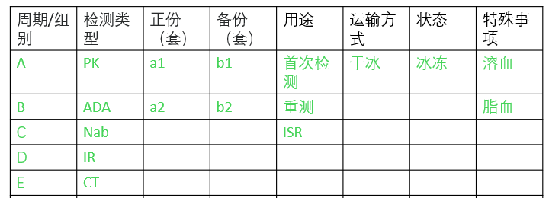

- 稳定性及质控样本信息：
- 周期/组别
- 检测类型
- 特殊事项
点击“全局参数”进行信息录入，点击“保存”则已录入信息被锁定，如需修改已录入信息，可选择需要修改的信息，再点击“编辑”进行修改，修改要留痕，并输入理由。
新增信息可直接录入并保存。

- 新建项目：仅样本管理员可新建项目
- 新建项目：
- 点击 “新建项目”，显示信息录入界面
- 下拉菜单选择申办者名称，临床机构/部门名称
- 输入申办者项目编号，临床试验研究室项目编号
- 点击“保存”完成新建，在项目选择栏中显示该项目临床试验研究室项目编号
- 项目选择栏以下拉菜单形式呈现，可以切换不同项目
- 项目配置：
- 设置临床样本编号规则：
- 申办者项目编号
- 临床试验研究室项目编号
- 临床机构编号
- 受试者编号
- 检测类型
- 采血序号
- 采血时间
- 周期/组别
- 正份备份
临床样本编号由上述9个要素中的任意几个要素，排列组合而成，样本管理员根据方案要求进行设置。（L75283CHH004-01-001-PK-2h-A-a1）
点击“保存”则编号规则被锁定，点击“编辑”进行修改，修改要留痕，并输入理由。一旦有样本被接收，则编号规则不允许被修改。
- 生成临床样本编号并打印清单或标签：
- 周期/组别（可多选）
- 检测类型（可多选）
- 正份（可多选）
- 备份（可多选）
- 受试者编号（excel导入，或点击弹窗输入，受试者编号和临床机构有一一对应关系）
- 采血序号/时间（excel导入，或点击弹窗输入，序号和时间有一一对应关系）

举例
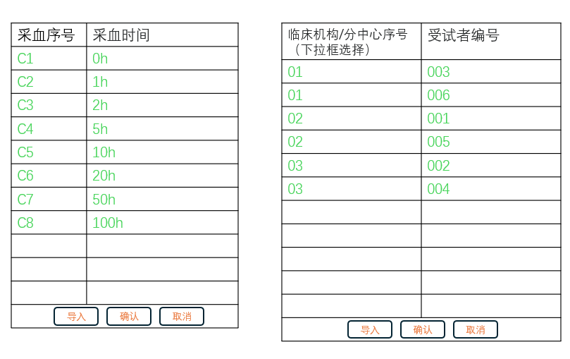
点击“确认”批量生成临床样本编号，通过筛选可选择部分所需样本进行清单、条形码的打印。

- 生成稳定性及质控样本编号并打印清单或标签：
- 临床试验研究室项目编号
- 样本类别
- 代码
- 数量
- 起始编号
稳定性及质控样本编号由上述5个要素组合而成，样本编号第四部分的数字由系统根据数量和起始编号来确定（L2501-STB-L-31）。
点击“确认”批量生成稳定性及质控样本编号，通过筛选可选择部分所需样本进行清单、条形码的打印。

- 样本接收：仅样本管理员可操作
- 接收（按照项目接收）：
- 点击“样本接收”，显示信息录入界面
- 临床机构/分中心（下拉菜单选择）
- 运输单位/部门（下拉菜单选择）
- 运输方式（下拉菜单选择）
- 温度记录仪编号/序列号（输入，及上传温度数据文件）
- 样本数量（输入）
- 样本状态（下拉菜单选择）
- 快递单及其它（上传照片）
- 保存位置（如需暂时保存，扫描冰箱条码，显示冰箱编号）
- 样本编号（根据送货清单，从之前生成的样本编号中选择应该接收的样本编号）
点击“接收完成”，发生任务至清点界面，清点界面显示有一批样本需要进行清点。

- 清点入库：仅样本管理员可操作
- 清点入库：
- 点击“待清点临床样本”，显示任务列表（所有项目的清点任务均在此处按时间排序），列表显示如下信息：
- 序号（自动生成）
- 项目编号（从接收模块自动获取信息）
- 样本数量（从接收模块自动获取信息）
- 接收人（从接收模块自动获取信息）
- 接收时间（从接收模块自动获取信息）
- 保存位置（从接收模块自动获取信息）
点击“开始清点”，转跳至样本编号界面，样本管理员取出样本（如需），扫码枪扫描样本条形码，扫到的样本变色，样本不匹配报错，报错后填写理由，确认后可允许继续操作，或选择跳过该样本。
清点的过程中，样本管一边扫码，一边放入样本盒中，一盒放完后，扫描样本盒条码，表示上述扫码的样本放入该样本盒。
点击“清点完成”，如数量缺少则报错，报错后填写理由，确认后可允许继续操作。

- 入库：
- 点击“入库”，显示入库界面
- 扫描样本盒条码，再扫描样本盒架子隔间条码，表示该样本盒放入架子的某一隔间
- 点击“确认”完成入库
- 入库后生成“样本清单表”
冰箱-层-架子-隔间（每个隔间可以放一个样本盒，一个样本盒可以放100个样本）
稳定性及质控样本的清点流程同上。

- 样本领用归还：
- 申请领用：（项目负责人、分析测试员）
- 点击“申请领用”，通过属性筛选（筛选后再通过全选或部分选择），确认需要领用的样本编号，并选择样本用途
- 选择目标位置，以及目标时间
- 点击“确认”，领用申请发送至样本管理员
- 样本领用：（样本管理员）
- 点击“待领用临床样本”，显示任务列表（所有项目的领用任务均在此处按时间排序），列表显示如下信息：
- 序号（自动生成）
- 项目编号（从申请模块自动获取信息）
- 样本数量（从申请模块自动获取信息）
- 申请人（从申请模块自动获取信息）
- 申请时间（从申请模块自动获取信息）
- 目标位置（从申请模块自动获取信息）
- 目标时间（从申请模块自动获取信息）
点击“领用”，转跳至样本编号界面，样本管理员取出样本，扫码枪扫描样本条形码，扫到的样本变色，样本不匹配报错，报错后填写理由，确认后可允许继续操作，或选择跳过该样本。
点击“领用完成”，如数量缺少则报错，报错后填写理由，确认后可允许继续操作。
领用完成后，任务发送至项目负责人或分析测试员

- 申请归还：（项目负责人、分析测试员）
- 点击“归还”，显示任务列表（该项目的领用任务在此处按时间排序），列表显示如下信息：
- 序号（自动生成）
- 样本数量（从领用模块自动获取信息）
- 申请人（从领用模块自动获取信息）
- 领用时间（从领用模块自动获取信息）
- 目标位置（从领用模块自动获取信息）
点击“申请归还”显示样本编号，选择需要归还的样本，允许分批归还，点击“确定”，申请发送至样本管理员。

- 样本归还：（样本管理员）
- 点击“待归还临床样本”，显示任务列表（所有项目的领用任务均在此处按时间排序），列表显示如下信息：
- 序号（自动生成）
- 项目编号（从申请模块自动获取信息）
- 样本数量（从申请模块自动获取信息）
- 申请人（从申请模块自动获取信息）
- 申请时间（从申请模块自动获取信息）
点击“清点”，转跳至样本编号界面，扫码枪扫描样本条形码，扫到的样本变色，样本不匹配报错，报错后填写理由，确认后可允许继续操作，或选择跳过该样本。
清点的过程中，样本管一边扫码，一边放入样本盒中，一盒放完后，扫描样本盒条码，表示上述扫码的样本放入该样本盒。点击“清点完成”，如数量缺少则报错，报错后填写理由，确认后可允许继续操作。
点击“存入”，扫描样本盒条码，再扫描样本盒架子隔间条码，表示该样本盒放入架子的某一隔间。点击“确认”完成归还，归还后生成“样本跟踪表”。
稳定性及质控样本的流程同上，区别在于大部分稳定性及质控样本领用后即使用完毕并丢弃，不再归还。

- 样本转移：
- 外部转移：
- 申请转移：（项目负责人、分析测试员）
- 点击“申请转移”，通过属性筛选（筛选后再通过全选或部分选择），确认需要领用的样本编号，选择完成自动显示样本数量
- 选择目标单位/部门，运输方式，以及目标时间
- 上传申办方要求或同意样本转移的邮件截图
- 点击“确认申请”，任务发送至样本管理员
- 样本转移：（样本管理员）
- 点击“外部转移”，显示任务列表（所有项目的转移任务均在此处按时间排序），列表显示如下信息：
- 序号（自动生成）
- 项目编号（从申请模块自动获取信息）
- 样本数量（从申请模块自动获取信息）
- 申请人（从申请模块自动获取信息）
- 申请时间（从申请模块自动获取信息）
- 目标单位/部门（从申请模块自动获取信息）
- 目标时间（从申请模块自动获取信息）
样本管理员在样本转移时对样本进行清点，点击“清点”，转跳至样本编号界面，扫码枪扫描样本条形码，扫到的样本变色，样本不匹配报错，报错后填写理由，确认后可允许继续操作，或选择跳过该样本。点击“清点完成”，如数量缺少则报错，报错后填写理由，确认后可允许继续操作。
- 清点完成后输入如下信息：
- 样本状态（下拉菜单选择）
- 温度记录仪编号/序列号（输入）
- 快递单及其它（上传照片）
与运输人员交接完成后，点击“转移完成”，样本完成外部转移。

- 内部转移：（样本管理员）
- 点击“内部转移”，填写如下信息：
- 转出部分：
- 样本编号（扫描冰箱/层/架子/盒子/样本条形码）
- 样本数量（自动计算）
- 运输方式（下拉菜单选择）
- 温度记录仪编号/序列号（输入）
- 样本状态（下拉菜单选择）
点击“确认转出”，表示样本被转移出当前位置。
- 转入部分：
- 点击“转入”，转跳至样本编号界面，扫描盒子/样本条形码，扫到的样本变色，再扫描冰箱对应位置条形码，表示样本转入该冰箱
- 样本数量（自动计算）
- 温度记录仪编号/序列号（上传温度数据，如有）
- 样本状态（下拉菜单选择）

- 样本销毁：
- 销毁审批流程：
- 申请销毁1：（项目负责人、分析测试员）
- 点击“申请销毁”，通过属性筛选（筛选后再通过全选或部分选择），确认需要销毁的样本编号，选择完成自动显示样本数量
- 上传申办方要求或同意样本销毁的邮件截图
- 点击“发送”，任务发送至分析测试主管
- 申请销毁2：（分析测试主管）
- 点击“待审批”，显示任务列表（所有项目的转移任务均在此处按时间排序），列表显示如下信息：
- 序号（自动生成）
- 项目编号（从申请模块自动获取信息）
- 样本数量（从申请模块自动获取信息）
- 申请人（从申请模块自动获取信息）
- 申请时间（从申请模块自动获取信息）
- 邮件截图（从申请模块自动获取信息）
- 输入意见（如：同意），点击“发送”，任务发送至研究室主任
- 如不同意，则输入理由，点击“退回”，任务退回申请人
- 申请销毁3：（研究室主任）
- 点击“待审批”，显示任务列表（所有项目的转移任务均在此处按时间排序），列表显示如下信息：
- 序号（自动生成）
- 项目编号（从申请模块自动获取信息）
- 样本数量（从申请模块自动获取信息）
- 申请人（从申请模块自动获取信息）
- 申请时间（从申请模块自动获取信息）
- 分析测试主管意见
- 分析测试主管批准时间
- 邮件截图（从申请模块自动获取信息）
- 输入意见（如：同意），点击“发送”，任务发送至样本管理员
- 如不同意，则输入理由，点击“退回”，任务退回申请人
- 样本销毁：（样本管理员）
- 点击“样本销毁”，显示任务列表（所有项目的转移任务均在此处按时间排序），列表显示如下信息：
- 序号（自动生成）
- 项目编号（从申请模块自动获取信息）
- 样本数量（从申请模块自动获取信息）
- 申请人（从申请模块自动获取信息）
- 申请时间（从申请模块自动获取信息）
- 分析测试主管意见
- 分析测试主管批准时间
- 实验室主任意见
- 实验室主任批准时间
- 邮件截图（从申请模块自动获取信息）
- 点击“清点”，转跳至样本编号界面，扫码枪扫描样本条形码，扫到的样本变色，样本不匹配报错，报错后填写理由，确认后可允许继续操作，或选择跳过该样本。点击“清点完成”，如数量缺少则报错，报错后填写理由，确认后可允许继续操作。
- 点击“确认销毁”，表示样本已销毁或弃置

- 统计查询：所有人
- 存取记录（流水）：样本从接收到销毁的全部过程中，任何的操作过程、位置移动，都需要自动生成存取记录条目，默认按时间顺序排序，排序方式可选（如按受试者编号排序等）
- 每一条存取记录内容包括：日期，时间，样本编号，保存位置，检测类型，临床机构编号，受试者编号，采血序号，采血时间，周期/组别，正份/备份，用途，特殊事项，备注
- 按日期，时间查询：
- 输入日期时间，显示时间段内全部样本存取记录
- 按单个样本编号查询：
- 输入样本编号，显示该样本的所有存取记录，默认按时间排序。
- 自动计算该样本的存取次数（注：在备注中如有未检测等说明内容，则该次存取不计入暴露时间的计算）
- 自动计算该样本单次次存取的暴露时间（如存取5次，则自动计算每次存取的暴露时间）
- 自动计算该样本多次存取的总暴露时间（如存取5次，则自动计算2次，3次，4次，5次存取的总暴露时间）
- 按用途查询：
- 输入用途，显示此用途的全部样本存取记录

用途（会根据需求发生变化）
首次检测：临床样本的第一次检测
重测：部分临床样本第一次检测后，由于某种原因，进行的第二次，第三次检测
ISR：根据方案要求，部分临床样本进行重复检测，可能是第二次，也可能是第三次检测

例如：
- A0123这个样本，首次检测后，未重测，也未在ISR中进行检测
- A0124这个样本，首次检测后，由于某些指标不通过，进行了重测，但未在ISR中进行检测
- A0125这个样本，首次检测后，由于某些指标不通过，进行了重测，后又在ISR中进行了第三次检测

- 审计追踪和电子签名：
- 任何操作人员的任何操作，均需留痕
- 信息包括：日期，时间，操作内容，操作人，备注
- 部分关键过程，关键内容的修改，删除等操作，需要操作人员再次通过身份认证
- 记录条目按照时间顺序排序，不允许任何人删除，修改
- 可通过关键词进行检索

- 偏差：
- 偏差审批流程：
- 偏差报告1：（分析测试员、样本管理员）
- 点击“偏差报告”，转跳至填写页面，填写偏差描述，影响，原因分析，计划采取措施
- 发送至项目负责人
- 偏差报告2：（项目负责人）
- 项目负责人审核并发送至QA
- 如不同意，则退回
- 偏差报告3：（QA）
- QA审核并发送回项目负责人，等待后续采取措施
- 如不同意，则退回
- 偏差报告4：（项目负责人）
- 项目负责人指定执行人，并发送任务至执行人
- 偏差报告5：（执行人）
- 执行人填写实际执行情况，并发送至项目负责人
- 偏差报告6：（项目负责人）
- 项目负责人审核并发送至分析测试主管
- 如不同意，则退回
- 偏差报告7：（分析测试主管）
- 分析测试主管审核并发送至QA
- 如不同意，则退回
- 偏差报告8：（QA）
- QA审核并发送至实验室主任
- 如不同意，则退回
- 偏差报告8：（实验室主任）
- 实验室主任审核并结束流程
- 如不同意，则退回

- 归档：
- 项目归档：
- 申请归档1：（项目负责人）
- 点击“申请归档”，填写原因
- 发送至分析测试主管
- 申请归档2：（分析测试主管）
- 分析测试主管审核并发送至QA
- 如不同意，则退回
- 申请归档3：（QA）
- QA审核并发送任务至计算机管理员
- 如不同意，则退回

- 项目归档：（计算机管理员）
- 点击“项目归档”，显示任务清单，显示项目编号，归档理由
- 点击“确认归档”，项目被锁定为只读状态，不可操作

其他：系统需要部署有没有特定的要求 /

